**Природознавство-образотворче мистецтво, 3 клас**

**Степівська ЗОШ І-ІІІ ступенів**

**Миколаївської райдержадміністрації Миколаївської області**

**вчитель початкових класів**

**вищої категорії**

**Боднар Наталя Олександрівна**

**Тема : « Краса природи України»**

**Тип уроку :** Бінарний

**Природознавство – тема:** «Однорічні та багаторічні рослини. Умови розвитку рослин. Пристосування рослин до умов середовища ( світло, тепло, вода, родючість ґрунту».

**Мета :** розширити знання школярів про однорічні та багаторічні рослини, умови їх розвитку, проростання насіння; розвивати уміння аналізувати ілюстрації, порівнювати плоди, результати дослідів, узагальнювати, робити висновки, доводити свою думку ; формувати потребу в пізнанні рослин, уміння проводити досліди, спостереження за рослинами; стимулювати спостережливість, мислення; виховувати любов до природи та бережне ставлення до неї.

**Образотворче мистецтво – тема: « Пейзаж»**

**Практична робота: « *Гірський краєвид»( пластилін)***

**Мета:** ознайомити учнів із видами пейзажу; навчити створювати рельєфну композицію, робити замальовки елементів пейзажу, відтворення плановості розміщення об’єктів у просторі шляхом загороджування, створювати гірський пейзаж за уявою, розвивати творчу уяву, окомір,універсальні особистісні якості та здібності, художньо – практичні уміння та навички, спостережливість; виховувати естетичний смак, любов до рідного краю.

**ПРИРОДОЗНАВСТВО/образотворче мистецтво ( І частина)**

**Обладнання :** демонстраційний матеріал: сонечко, хмарки(4 шт), дерева без листя(2 шт.), дерева з листям (2 шт.), кущі без листя(2 шт.), кущі з листям (2 шт.), купки снігу (2 шт.),галявинки (2 шт.), картинки дерев ( хвойні – листяні), картинки квітів, насіння( огірків, квасоля,..), одноразові стаканчики з водою ( для дослідів), картинки лікарських рослин, Лікар Айболить, Незнайко,мішечок з питаннями, відео матеріал,1/2 аркуша картону, прості олівці, картки для досліду, картинний план уроку.

**Додатковий матеріал до уроку** : презентація на комп’ютері.

**Хід уроку**

|  |  |
| --- | --- |
| **І.Організація класу(на дошці слова про природу)** | Формування організаційних навичок |
| ПРИРОДА – це найкраща з книг, написана на особливій мові.  Цю мову треба вивчати.  Н.Г. Михайлівський | Створити атмосферу пізнавального інтересу |
| **ІІ. Фенологічні спостереження: ( в ігровій формі)** |  |
| *Діти створюють на дошці пейзаж ( із заготовок)*  *- Стан неба -*  ***сонечко,хмарки,***  *- Явища природи -* ***сніг,туман, іній***  *-Дерева ,кущі, трава ( їхній стан, пора року,місяць)*  1) Бесіда про композицію: - Як назвати? ( Пейзаж). | Формувати вміння спостерігати за сезонними змінами в природі та встановлювати причинно – наслідкові зв’-я зки |
| **ІІІ. Перевірка д/з : робота у зошиті *(с.31)робочий зошит*** | Перевірити якість знань |
| **ІV. Актуалізація опорних знань.** ( зібрати кошик) **Лікар Айболить** |  |
| **1). Перегляд картинок – рослин:** *календула,ромашка,калина, малина, тюльпан, ірис, айстра,дуб,липа., (***на дошці)**  **2). Бесіда з «Лікарем Айболить» про лікарські властивості цих рослин**  *( діти розказують про лікарські властивості цих рослин)*  **3). Гра « Збери кошик»**  ***(по групах****: дерева, кущі, трава – яка частина лікарська)*  **власний досвід** | Формувати вміння застосовувати попередні знання та власний досвід: родинні рецепти, використання цих рослин .  Групова форма роботи |
| **V. Мотивація навчальної діяльності.***( перехід до нової теми)* |  |
| 1). *Проблемна ситуація* : (на дошці таблиці)  - Чи однаковий вік у всіх рослин?  2). *Творча робота*  */****діти по групах******малюють олівцями***  **/у дітей ½ аркуша А- 4/**     * Трав’янисті рослини - 1 ряд;   Кущі – 2 ряд;   * Дерева – 3 ряд.   /**діти із своїх робіт утворюють композицію на дошці ---- ПЕЙЗАЖ/** | Створення проблемної ситуації для формування у дітей вмінь порівнювати побачене, дово- дити свою дум- ку, Розуміти, що окремо зобра- жені рослини можна об’єднати в композицію |
| **VІ. Оголошення нової теми**  **/***виходячи з мотивації, діти називають тему/.* | Формувати вміння визначати тему уроку |
| 1*). Первинне сприйняття* **Комп’ютер**  **На екрані слайд із темою**  *2). Робота з підручником с.97*   * Опрацювання статті про «***Хвойні рослини***» * Перегляд **відео** про Карпатські гори * Опрацювання статті про « ***Умови розвитку рослин***» Підручник с.91.   **відео**  *3) ДОСЛІД : / Практична робота/* **ІНСТРУКЦІЇ**   * Діти беруть заготовлене насіння і викладають його **Контроль-картка** * для пророщування, але задають різні умови: *огірки,квасоля,гречка.* * *На вологу тканину і накрити вологою тканиною.* У тепло. 2 * *На вологу тканину,накрити вологою тканиною. У холод 3* * *Насінину повністю залити водою. У тепло 2*   ***( діти виконують дії, а на перерві поставлять у вказане місце)*** | Формувати знання з теми через візуальне сприйняття, при перегляді слайдів та доповнення інформацією з підручника.  Розвиток практичних навичок для тривалого дослідження, аналізу, порівнянь.  Робота в парах |
| **VII. Узагальнення знань, умінь та навичок з природознавства. *На основі слайдів*** | Узагальнити отримані знання |
| *1) Знайомство з творами художників* . **Відео- пейзаж**  *-А чим приваблюють рослини людей?*  2)Творча робота  **у дітей ½ аркуша А – 4 для ескізу** « *Краса природи України»*  **ЕСКІЗ –ЗРАЗОК – комп’ютер**   * Що треба рослинам для розвитку на вашу думку? Ескіз дитячий | Формувати вміння висловлювати естетичне ставлення до творів мистецтва  *Індивідуальна робота.*  Висновок по темі з природо- знавства |

**ОБРАЗОТВОРЧЕ МИСТЕЦТВО/ природознавство ( ІІ частина)**

**Обладнання :** *відеоматеріал, пластилін,дощечки, попередні заготовки-ескізи(картон), серветки, таблиця «Пейзажі», фізична карта України, картинки: сосна, ялина, модрина, яблуня ,груша, береза, польові квіти, квітки-оцінки.*

**План уроку**

|  |  |
| --- | --- |
| **І. Організація класу.** | Навчально – організаційні навички |
| **ІІ. Актуалізація опорних знань. / кросворд на комп’ютері/** |  |
| 1) Питання від Незнайка / мішечок з питаннями/  / розгадування кросворду за питаннями/   1. Як називають жанр, що зображує тварин? *Анімалістичний* 2. Назва жанру, що зображує морський краєвид. *Мариністичний* 3. Яка назва жанру малярства,що зображає образ   людини? *Портрет*  4. Назвіть жанр, що зображує природу. *Пейзаж*  5. Жанр, що відображає бойові події  *Батальний*  - Як називається наш урок ?  2). Бесіда про пейзаж : **ВІДЕО пейзажів**  - перегляд / обговорення/ що зображено?/ | Формування вмінь розгадувати кросворд на основі отриманих знань з предмету  Питання для того, щоб учні «переключилися» на інший вид діяльності, але спиралися на попередній урок |
| **ІІІ. Мотивація навчальної діяльності** |  |
| 1. Гра «Розпізнай рослини» - групування **картинок :** (*сосна,ялина, модрина, яблуня, груша, береза,польові квіти)*  - Що де росте? **Підпис на дошці: ЛІС САД ЛУКИ**  - Чим відрізняються? *( будовою, листям)*  2) Проблемне питання *- на основі непомітно переробленого учителем,*  *створеного учнями на попередньому уроці пейзажу.*  - Що зображено? /гори/  - Які гори є в Україні?  3). Робота з фізичною картою України. **КАРТА**  а) Діти показують Карпатські та Кримські гори  б) Перегляд творів українських художників – **комп’ютер** **Гірські пейзажі** | Чергова можливість застосувати отримані знання з природознав - ства та піведення до практичної частини уроку образотворчого мистецтва.  Формування вмінь роботи з картою |
| **IV. Оголошення теми і мети уроку /** оголошують діти,на основі мотивації/ | Залучення учнів до визначення теми уроку |
| *ЗАГАДКА:*  *Як побачиш: на картині намальована хмаринка,*  *А під нею квітне гай,чи вирує водограй,*  *Чи садок вишневий наш –мусиш знати,що картина*  *Називається …..* **( ПЕЙЗАЖ)**  1) Первинне сприйняття - опрацювання статті ПІДРУЧНИК с.88.  - Читання та обговорення статті.  2). *Осмислення матеріалу* - на основі «рухомої композиції**» на дошці**  - плановість композиції ;  - загороджуваність;  - кольорова гама.( залежно від пори року)  **3)Практична робота:**  - слово про матеріал для роботи  -**пластилін** ;  *-* самостійна робота. | Формувати теоретичні знання з теми.  Розвиток творчих здібностей на основі отриманих знань |
| **V. Узагальнення знань, умінь, навичок.** |  |
| 1. демонстрація робіт / розповідь **виставка**  2. довідкове бюро про рослини / що треба рослинам для  **відео рослини**  життя?/ «альпіністи»  3. Заповідники **відео** | Застосування вмінь розповісти про створений пейзаж |
| **VI. Підсумок уроку: - «показати» продуктивність роботи.**  */учні на дошку прикріплюють «оцінки»квітки, стебло,листя.* **Будова рослин** | Створення квітучої галявини біля підніжжя гір,а також повторюють будову трав’янистої рослини |

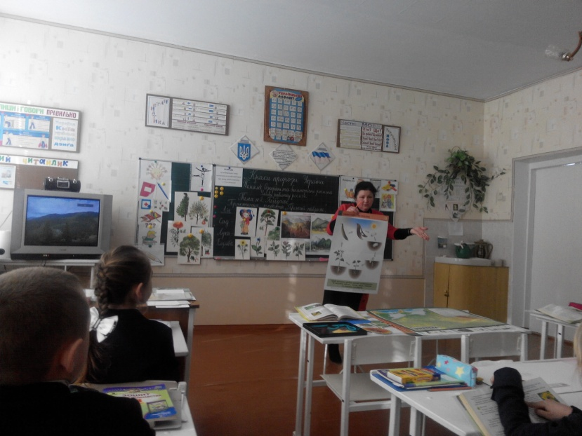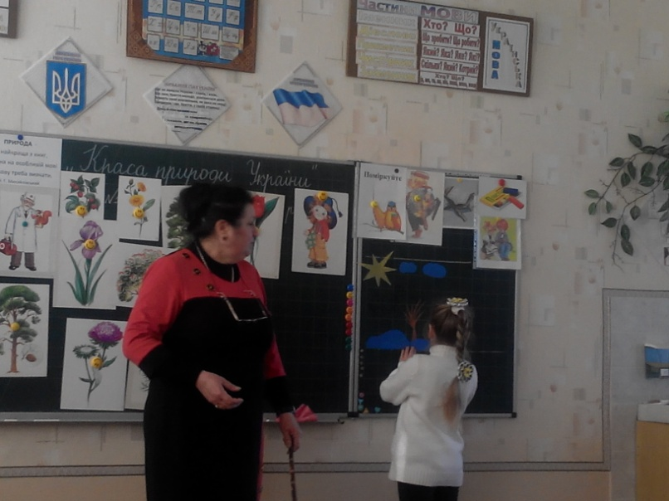**Фото з уроку**

